1. 首先创建需要目录和对应文件

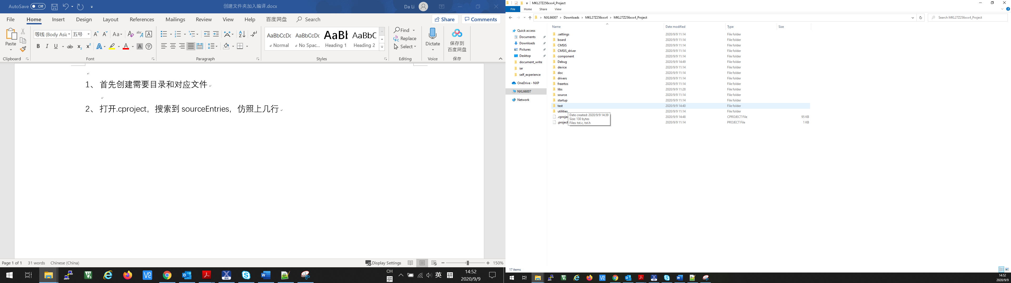

1. 打开.cproject，搜索到sourceEntries（可以搜到两处，两处都要修改），仿照上几行，加入

<entry flags="LOCAL|VALUE_WORKSPACE_PATH|RESOLVED" kind="sourcePath" name="test"/>

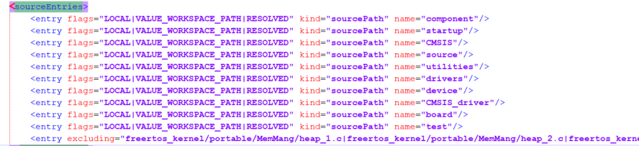

有两处都要添加这段语句

1. 打开工程属性，c/c++ General -> Paths and Symbols

在Additional Assembly Source Files和GNU C加入文档路径，勾选‘Is a workspace path’

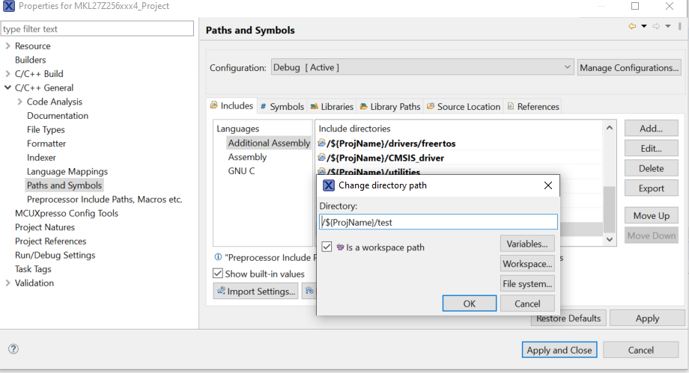

完成